Федеральное агентство железнодорожного транспорта Омский государственный университет путей сообщения

Кафедра: «Теоретическая электротехника»

Расчетно-экспериментальная работа No9

«ПЕРИОДИЧЕСКИЙ ПРОЦЕСС В НЕЛИНЕЙНОЙ ЦЕПИ ПЕРЕМЕННОГО TOKA≫

Выполнил:

студент группы 22А

_____________ Джойс Р.Р.

доцент кафедры ТЭ

____________ Тэттэр А.Ю.

Омск 2024

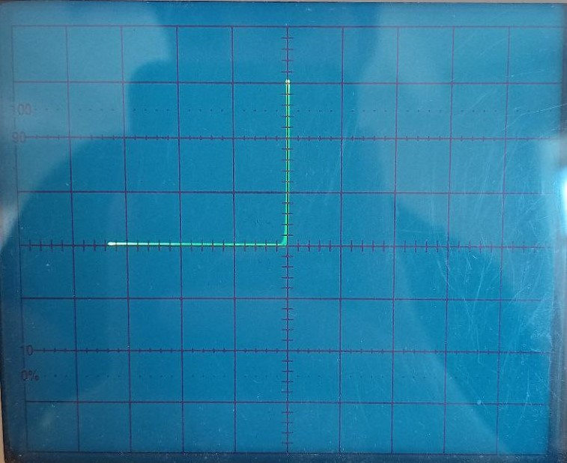

Рисунок 1-осцилограмма i(u) диода VDI

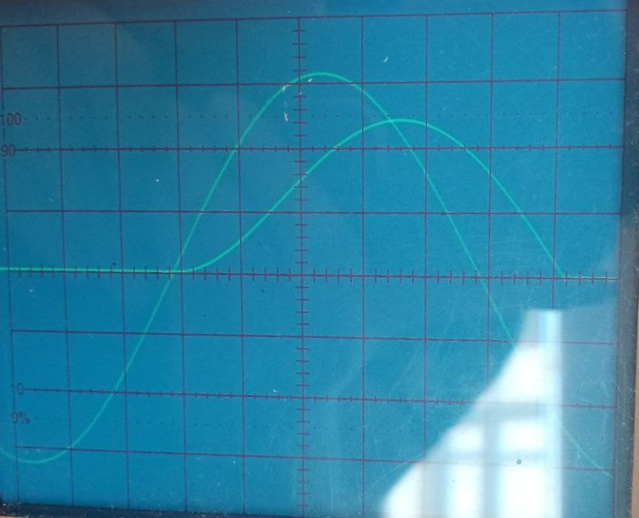

Рисунок 2 – осцилограммы u(i) и UR1(t) в цепи с диодом VDI и резистором.

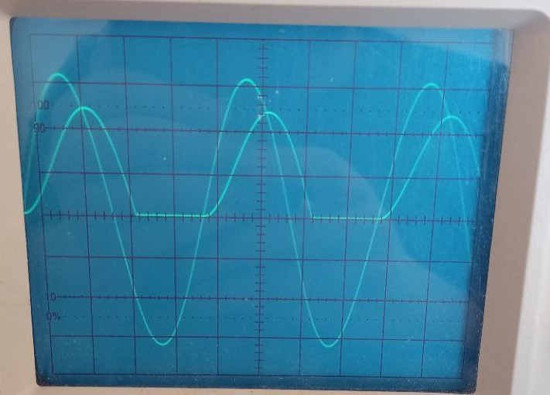

Рисунок 3-осцилограммы u(t) и UR1(t) в цепи с диодом VDI и резистором, котушкой индуктивности L и резистором R1.

Расчет I(t):

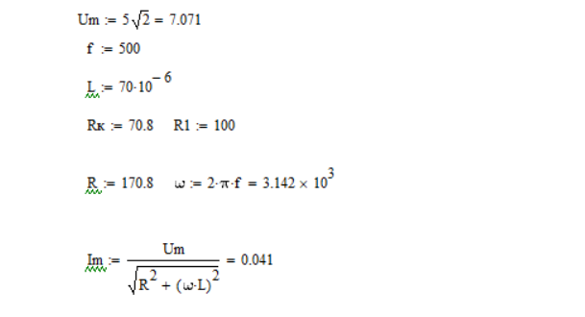

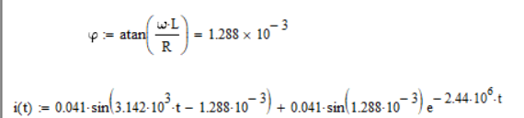

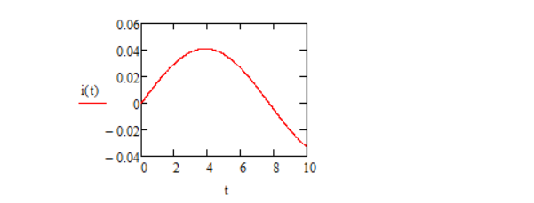

Рисунок 4-График тока в цепи с диодом.

Ответы на контрольные вопросы:

1) Если пр≠0, то аппроксимированная характеристика диода изменится так, что она будет ближе к идеальной характеристике диода.

2) В этом случае уравнение (9.1) запишется как I = I_s * (exp(V/Dn) - 1), где I - ток через диод, I_s - сатураторный ток диода, V - напряжение на диоде, Dn - коэффициент диффузии носителей заряда в материалах полупроводников.

3) Первый интервал [0; 11] не равен второму [11; 7] на рисунке 9.3 из-за различий в значениях координат и/или масштаба на графике.

4) Да, длительность проводящего интервала можно регулировать с помощью внешних параметров или изменения структуры диода.

5) Для случая L = 0 график тока і(1) будет представлять собой горизонтальную прямую линию на уровне нуля, так как ток будет равен нулю при L = 0.